邮箱搬家使用手册
要求：
首先必须该域名购买我们的企业邮箱
然后需要原邮箱的任意一个用户名和密码作为验证。
必须解析后，才可以做邮件搬家。
做完邮件搬家功能后，需要每个用户通过web（浏览器）登陆一次邮箱，即可实现原邮箱的收信箱迁移到新的邮箱服务商。

注意事项：
如果原邮箱的服务商停用了邮箱，或者停止邮箱收发服务，或者该邮箱已被原服务商删除，那么邮件搬家功能无法使用。
邮件搬家只能实现对收信箱的数据进行迁移，其他邮件夹的邮件无法迁移。

此功能只限对域管理员(postmaster)使用
具体使用步骤如下:
1 在邮箱的登录页输入管理员的用户名和密码登录邮箱(如图1)
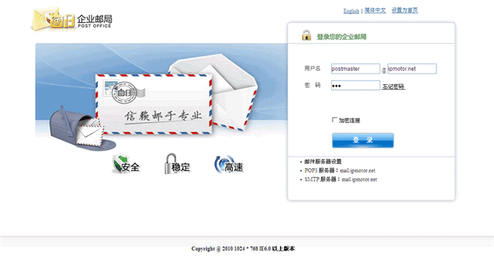
2 登录邮箱后选择首页右下角的邮箱搬家功能(如图2)
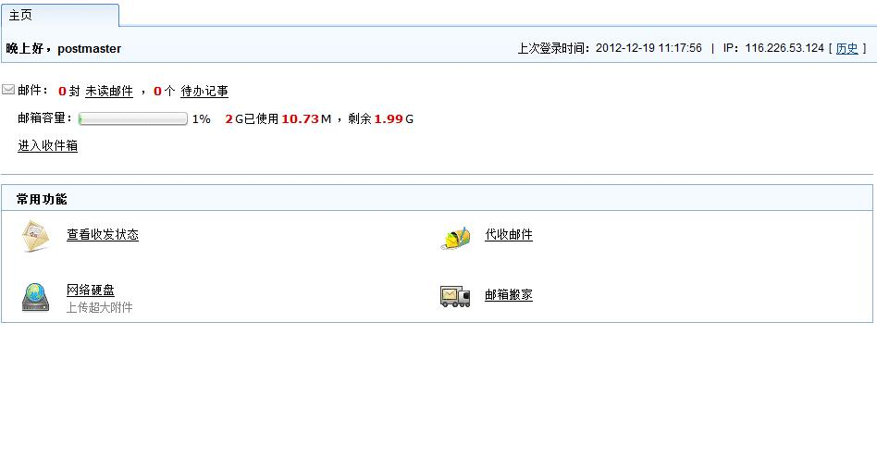
3 如上图所示，点击“邮箱搬家”进入邮箱搬家的页面。
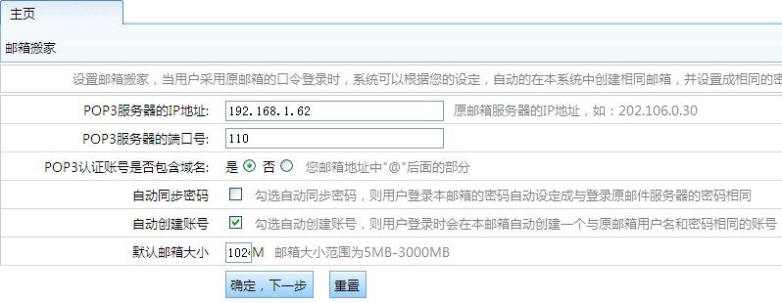
进入邮箱搬家的页面后，第一行内容显示的是邮箱搬家的使用说明，下面是邮箱搬家的设置内容。
1.在“pop3服务器的IP地址”后输入原邮箱服务器的IP地址;
2.pop3服务器的端口号一般使用默认端口就可以了，如果原来邮件服务器的POP3端口做了改动，则使用改动后的端口。
3.如果认证的账号中包含了域名，请在“POP3认证账号是否包含域名”后的单选框中选择“是”否则选择“否”。
4.如果想要认证完成后自动将本地的密码修改成和原来一样的，则需要勾选上“自动同步密码”后的复选框。
5.如果选择了自动创建账号则会自动创建本地的账号，否则由域管理员创建账号。
详细的设置域管理员可以根据实际情况进行选择。以点击确定，到下一步，如下图所示:
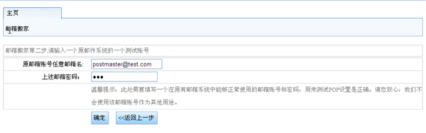
6.管理员需要设置一个之前的邮件服务器上有的账号和密码，设置完成后，点击确定。(如上图)

7．设置成功后如下图所示：
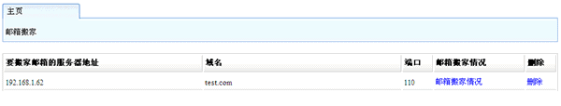
6 登录一个原邮件服务器的用户邮箱,此时密码和原邮件服务器账号和密码相同。

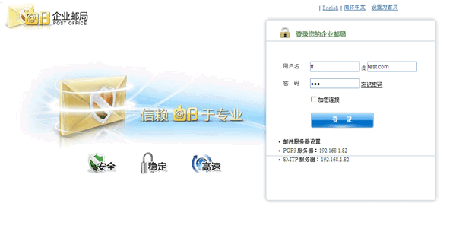
7 登录后对比查看邮箱，如下图所示:
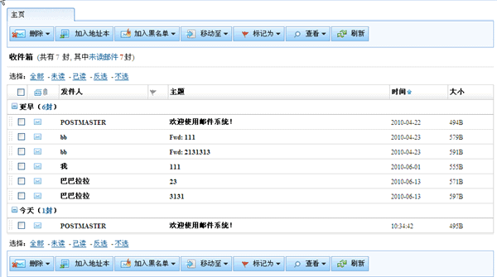
8如果代收成功，在管理员的邮箱列表里会有刚才搬家的邮箱,如下所示
